Министерство образования Московской области

Государственное образовательное учреждение высшего образования Московской области

«Государственный гуманитарно-технологический университет»

**Ликино-Дулевский политехнический колледж – филиал ГГТУ**

**ПРАКТИЧЕСКАЯ РАБОТА № 17**

**Создание класса. Использование списка объектов класса.**

По дисциплине

«Основы алгоритмизации и программирования»

**Выполнил:**

Ионин Данила Вадимович

студент группы

ИСП.20А

09.02.07 Информационные системы и программирование

очной формы обучения

Проверила:

Кузьмина Елена Евгеньевна

Оценка

_________/__ __________/

Вариант №6.

1. Постановка задачи

Описать класс с именем PRICE, содержащий

- поля: название товара; название магазина, цена, количество, сумма

* название магазина, в котором продается товар;
* стоимость товара в руб.;
* количество товара.

- свойства для доступа к полям;

- конструкторы (по умолчанию и с параметром);

- метод ввода данных объекта (с клавиатуры или из файла);

- метод вывода данных объекта (перегрузка метода ToString());

- метод сохранения данных объекта в файл;

- метод расчета общей стоимости товаров в магазине.

Приложение должно выполнять поиск информации о товаре, название которого введено с клавиатуры; если таких товаров нет, выдать на экран соответствующее сообщение.

1. Пошаговый процесс создания

Шаг 1

Добавляем класс «Price»:

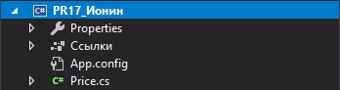

Шаг 2

Описываем класс «Price»:

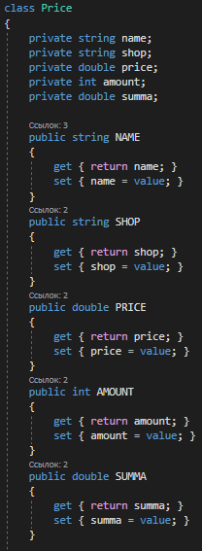

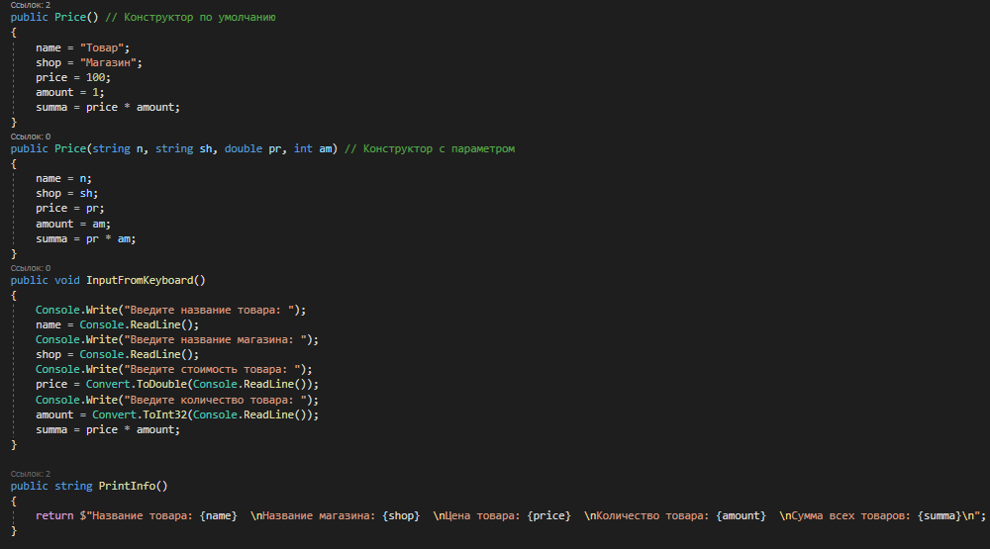

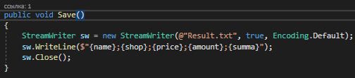

Шаг 3

Во вкладке «Program.cs» пишем следующий код:

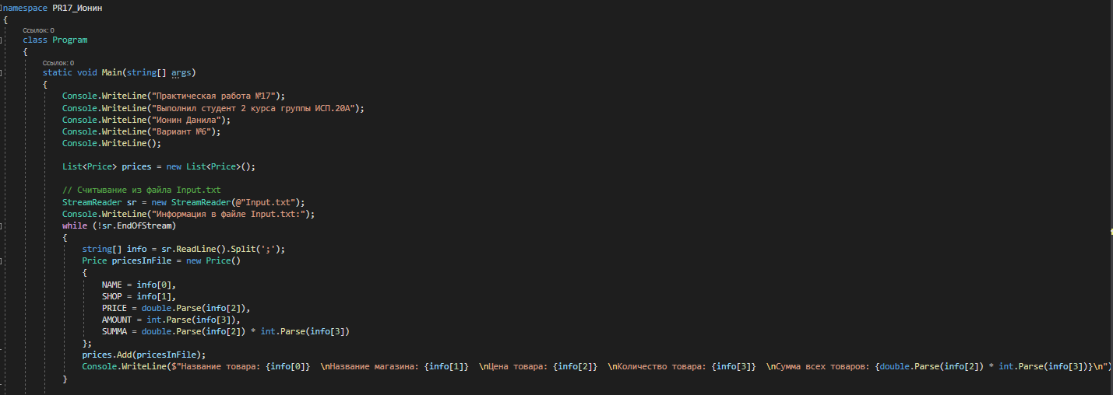

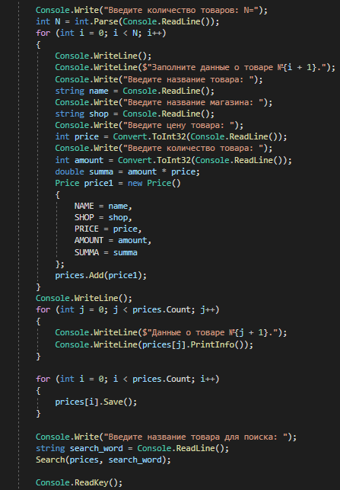

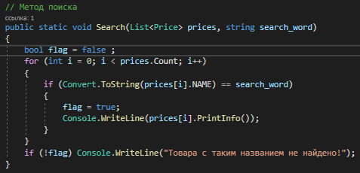

Шаг 4

Консольное приложение готово!

